Фотозвіт освітньої галузі громади (01.04.2024-05.04.2024)


Успішний виступ освітян Тернополя
у XV Міжнародній виставці «Сучасні заклади освіти» 2024
Рекордну кількість медалей здобули освітяни м.Тернополя у 2024 році у конкурсних тематичних номінаціях XV Міжнародної виставки «Сучасні заклади освіти» – 17 (10 золотих і 7 срібних).
Тернопільський комунальний методичний центр науково-освітніх інновацій та моніторингу, заклади дошкільної, загальної середньої, професійно-технічної освіти презентували кращі досягнення з актуальних питань освітньої галузі, зокрема, «Науково-методичний супровід професійного розвитку педагога в умовах воєнного стану», «Якісна професійна освіта – сталий розвиток української держави», «STEM-освіта як засіб формування мотивації до науково-дослідницької та проєктної діяльності», «Педагогічні засоби подолання освітніх втрат і збереження якості освіти в умовах воєнного стану та повоєнного відновлення України», «Психолого-педагогічний і корекційно-розвивальний супровід дітей і молоді з особливими освітніми потребами в умовах кризових викликів», «Упровадження сучасних цифрових технологій, проєктів і програм для підвищення якості освіти і освітньої діяльності» тощо.
Організовувала й провела виставку Компанія «Виставковий Світ» за інформаційної та методично-організаційної підтримки Національної академії педагогічних наук України, Державної наукової установи «Інститут модернізації змісту освіти».
За результатами конкурсу Золотими медалями нагороджені:
- Тернопільський комунальний методичний центр науково-освітніх інновацій та моніторингу
- Тернопільський заклад дошкільної освіти (ясла-садок) № 2 Тернопільської міської ради
- Галицький фаховий коледж імені В’ячеслава Чорновола
- Відокремлений структурний підрозділ «Гімназія «Гармонія» Галицького фахового коледжу імені В’ячеслава Чорновола»
- Тернопільський навчально-виховний комплекс «Загальноосвітня школа І-ІІІ ступенів – правовий ліцей № 2» Тернопільської міської ради
- Тернопільський академічний ліцей «Генезис» Тернопільської міської ради
- Тернопільська спеціалізована школа I-III ступенів № 29 з поглибленим вивченням іноземних мов Тернопільської міської ради
- Державний професійно-технічний навчальний заклад «Тернопільське вище професійне училище ресторанного сервісу і торгівлі»
- Державний професійно-технічний навчальний заклад «Тернопільське вище професійне училище сфери послуг та туризму»
- Тернопільська початкова школа № 2 Тернопільської міської ради
Срібними медалями нагороджені:
- Тернопільська спеціалізована школа I-III ступенів № 3 з поглибленим вивченням іноземних мов Тернопільської міської ради
- Тернопільська загальноосвітня школа I-III ступенів № 16 імені Володимира Левицького Тернопільської міської ради
- Тернопільська загальноосвітня школа I-III ступенів № 19 Тернопільської міської ради
- Тернопільська загальноосвітня школа I-III ступенів № 26 імені Дмитра Заплітного Тернопільської міської ради
- Тернопільська загальноосвітня школа I-III ступенів № 27 імені Віктора Гурняка Тернопільської міської ради
- Тернопільське вище професійне училище № 4 імені Михайла Паращука
- Тернопільський заклад дошкільної освіти (ясла-садок) № 5 Тернопільської міської ради

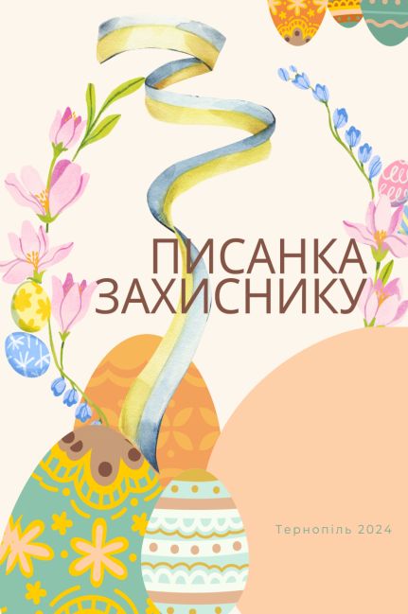
З ініціативи Тернопільської міської ради, з метою підтримки бойового духу захисників України у російсько-українській війні, демонстрації прояву нашої віри та любові, заохочення учнівської та студентської молоді до реалізації благодійних соціальних та творчих проєктів, з 2 квітня стартувала благодійна акція "Писанка Захиснику".

Акція «Писанка захиснику» триває з 02 по 22.04.2024. Участь в акції беруть представники та колективи закладів дошкільної, загальної середньої, позашкільної, професійно-технічної освіти.
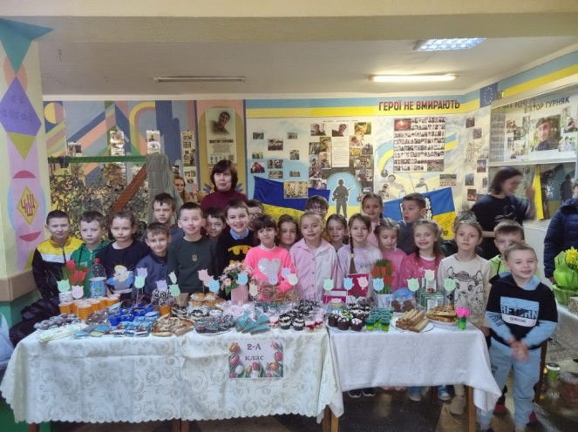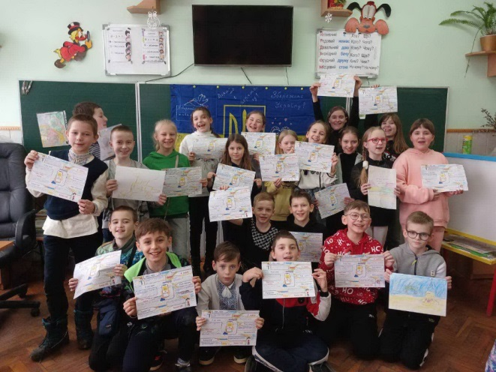
Тернопільська загальноосвітня школа І-ІІІ ст. № 27 ім. Віктора Гурняка
Солодкий ярмарок. Збір коштів на позашляховик захиснику України,
колишньому учню Карому Юрію.
ТНВК «Школа-колегіум Патріарха Йосифа Сліпого». Листівки для захисників України

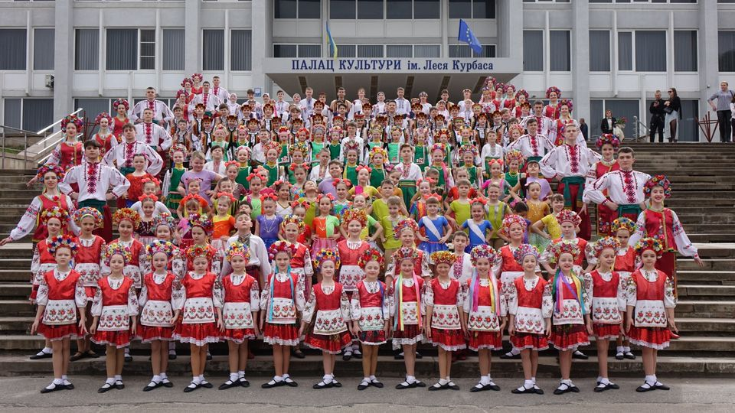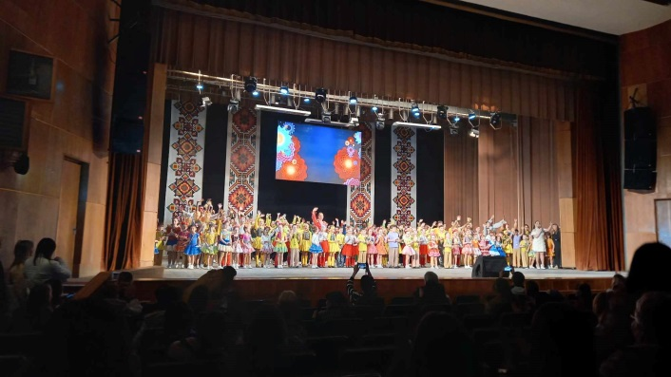
31.03.2024 У ПК "Березіль" відбулась святкова імпреза з нагоди 45 - річчя народного театру танцю "Посмішка" Центру творчості дітей та юнацтва (керівники Шевіла Л.С., Шевіла Т.М.), який є неодноразовим переможцем, володарем Гран - прі міжнародних, всеукраїнських конкурсів дитячої творчості, активним учасником масових заходів міста та області. Глядачі мали змогу насолоджуватися яскравими виступами творчого колективу, в якому займається 197 дітей.

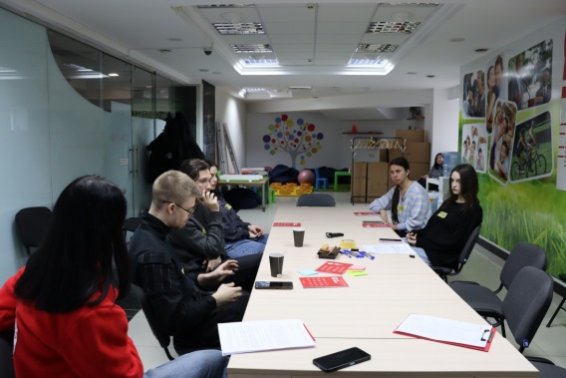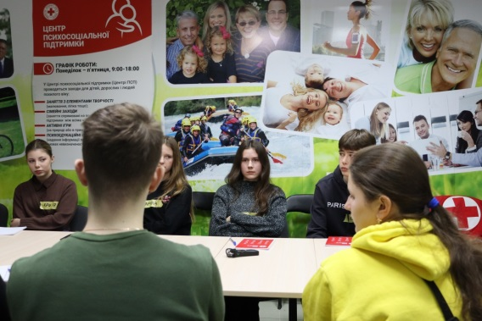
З метою визначення потреб учнівської та студентської молоді Тернопільської міської територіальної громади, Тернопільська міська організація Товариства Червоного Хреста України організувала роботу фокус-груп учнів та студентів соціально незахищених категорій (ТЗОШ №24, ТНВК школа – ліцей №6, Галицький коледж).
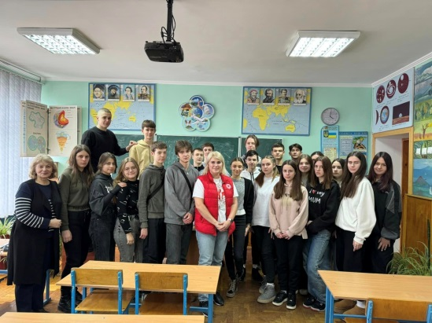
З учнями 8,9,10,11 класів Тернопільської ЗОШ №24 за участі психолога від організації Товариства Червоного Хреста України було проведено бесіди про булінг, конфлікт, конфліктної ситуації, «екологію» спілкування.
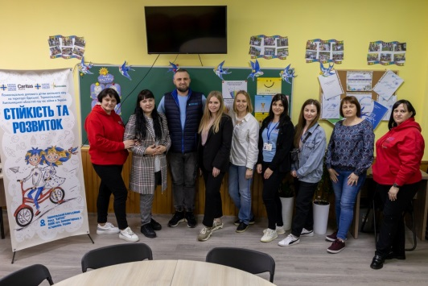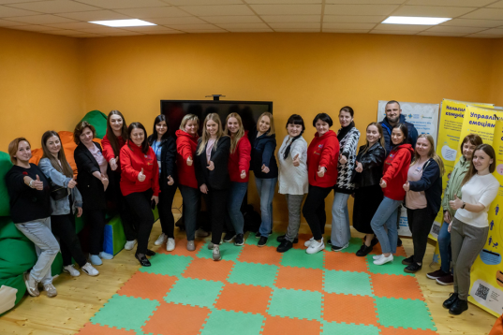
Три заклади освіти громади є учасниками проєкту «Стійкість та розвиток» Психосоціальна допомога дітям шкільного віку) від БО «Карітас» (Тернопільський класичний ліцей, Тернопільська ЗОШ №13 імені Андрія Юркевича, Тернопільська ЗОШ №14 ім. Б. Лепкого). Мета: сприяти добробуту, стійкості та соціальній згуртованості громад шляхом надання психосоціальної підтримки та розвитку потенціалу дітей, їхніх батьків/вихователів та вчителів, щоб підтримувати себе та інших у складних життєвих обставинах. Діяльність здійснюється в межах:
✓ рекреаційної діяльності,
✓ діяльності “безпечного простору”,
✓ діяльності з поліпшення соціальних навичок та вивільнення стресу.
✓ Також включає в себе майстер класи, творчі заняття, тренінги, заходи, екскурсії, свята та заняття на командоутворення.
Проєкт «Стійкість та Розвиток» впроваджує методологію НаУКМА «Безпечний простір» (для дітей та батьків та педагогів).

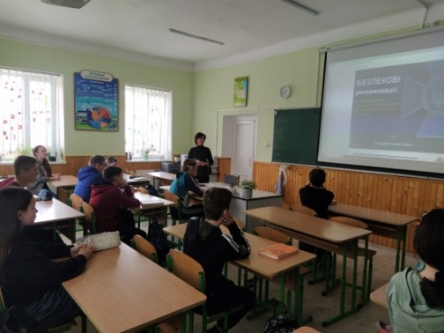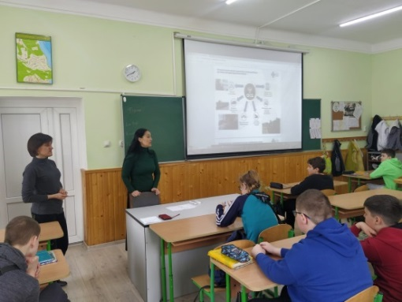

"Попереджений - значить захищений!"- наше гасло буремного сьогодення.
Повернувшись до навчання після канікул, семикласники ТАЛ "Генезис" розмовляли про безпеку, яка їм забезпечена, якщо вони не вчиняють дій, які приносять користь ворогу.
Тепер вони навчені не поширювати "зайвої" інформації, не приєднуватись до підозрілих груп у соціальних мережах, не приймати запити від незнайомих людей на участь у підозрілих іграх, вони навчені більше довіряти рідним і наставникам, завжди шукати поради саме у них.

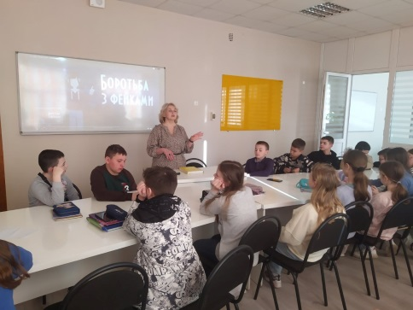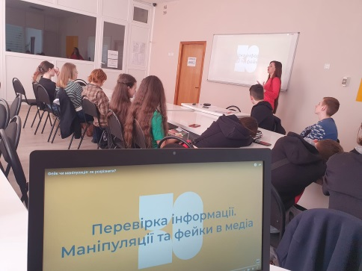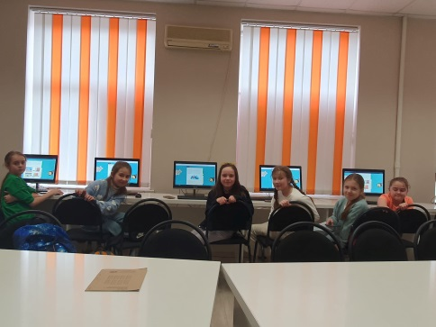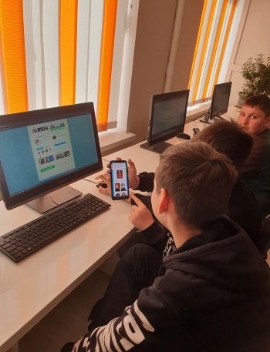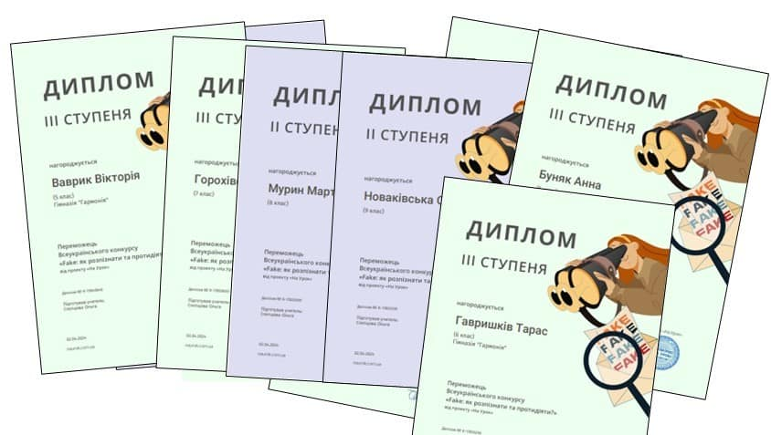

Найкращий спосіб перемогти фейки - не пускати їх у своє життя.
Вчителями інформатики був проведений захід з учнями Гімназія "Гармонія" на якому обговорили важливі питання: як відрізняти правдиву інформацію від фейкової та протидіяти дезінформації. На завершення учні взяли участь у Всеукраїнському конкурсі «Fake: як розпізнати та протидіяти?»
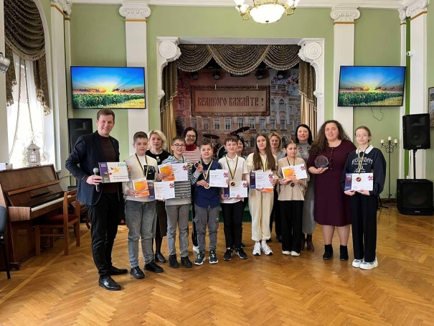
Урочисте нагородження переможців Всеукраїнської олімпіади креативності Destination Imagination відбулося в ТАЛУГ ім. І.Франка.
Учасники команди Invi-Gen гідно презентували винаходи та досягнення трипільської культури і стали переможцями Всеукраїнської олімпіади.
Попри війну, всі тривоги та виклики сьогодення, діти зуміли сконцентрувати свою увагу на творчості, командній роботі та генеруванні ідей; навчилися виходити поза межі свого звичного способу мислення, який приведе всіх до успіху в майбутньому.

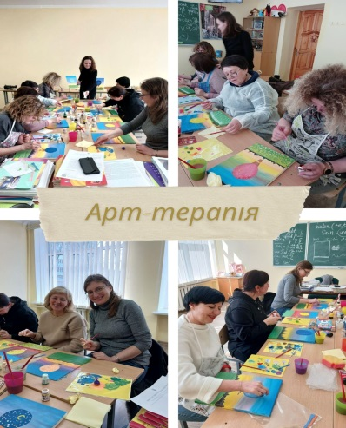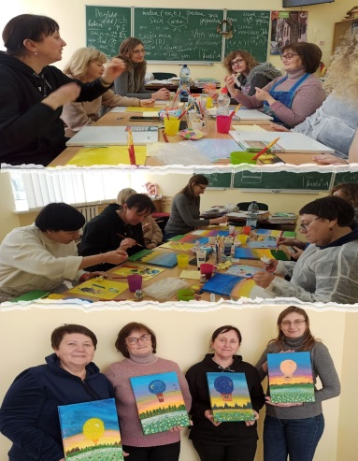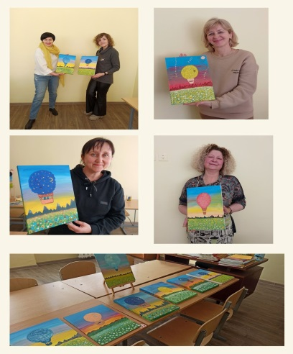
Чергова зустріч клубу психо-емоційної підтримки працівник у ТЗОШ №20 ім. Р. Муляра. Це був час наповнений творчістю, позитивними емоціями, приємними очікуваннями та добрими результатами. Усі учасниці мали можливість творити і створювати, поринути у світ фарб, пензлів та спонжів. Арт-терапія робить чудеса, вона здатна лікувати. Кожна учасниця змогла створити свій шедевр, використовуючи улюблені відтінки кольорів. Процес нанесення фарби на поверхню та її змішування розслабляє, знімає емоційну напругу та захоплює. Це моменти, коли, віддаючись творчості отримуєш очікуваний результат з деяким непередбачуваним ефектом.
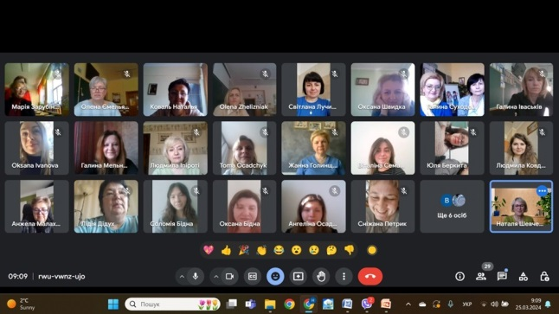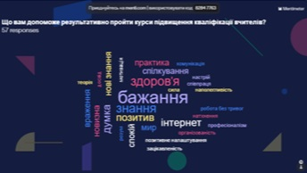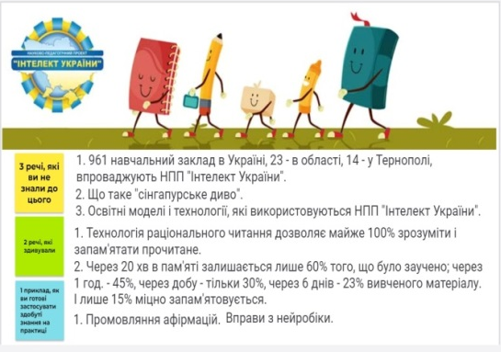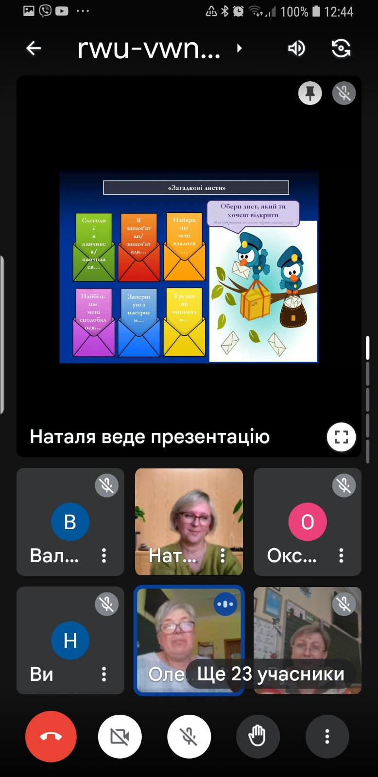

На базі Тернопільського комунального методичного центру науково-освітніх інновацій та моніторингу, для слухачів курсів підвищення кваліфікації вчителів, говорили про зарубіжні і вітчизняні інноваційні освітні моделі і технології, особливості їх впровадження у класах, що працююють у науково-педагогічному проєкті "Інтелект України".
Останнім часом на багатьох платформах говорять про "сингапурське диво", як одну з найбільш вражаючих історій успіху в розвитку націй. Практично за чверть століття країна з обмеженими ресурсами та невеликими шансами на самостійне виживання перетворилась на світового лідера практично в усіх сферах життя. Між тим, ще з 2008 року особливості сингапурської освітньої моделі успішно впроваджуються у НПП "Інтелект України".
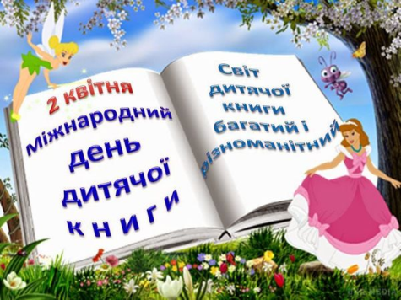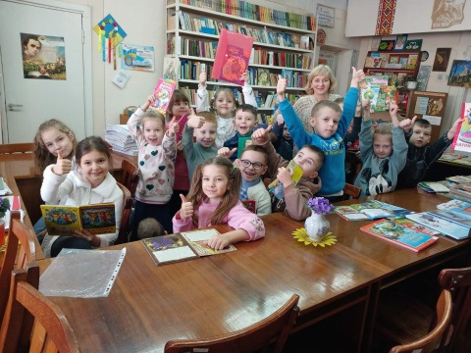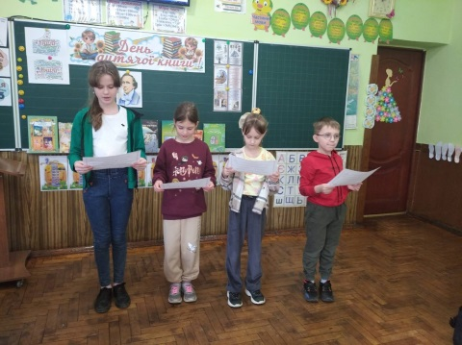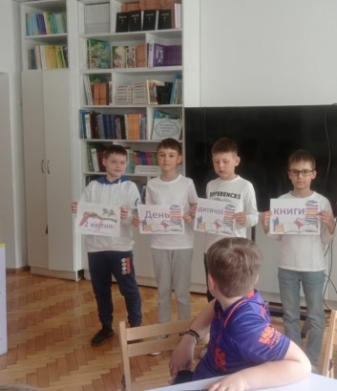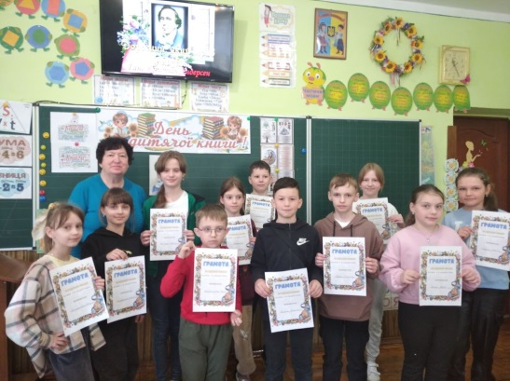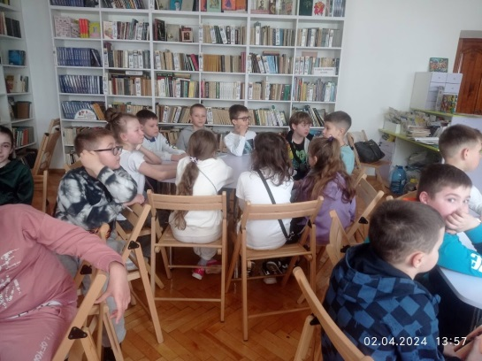
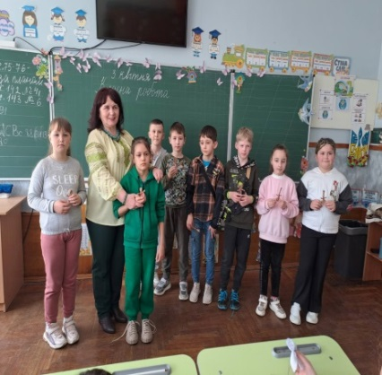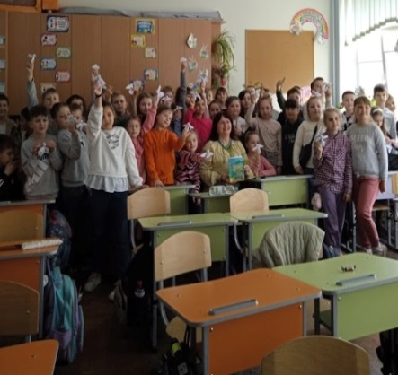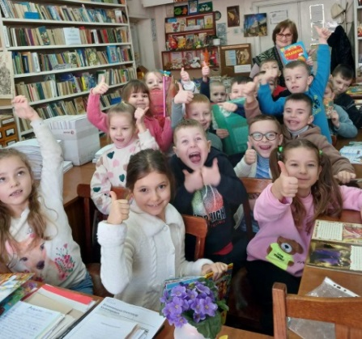
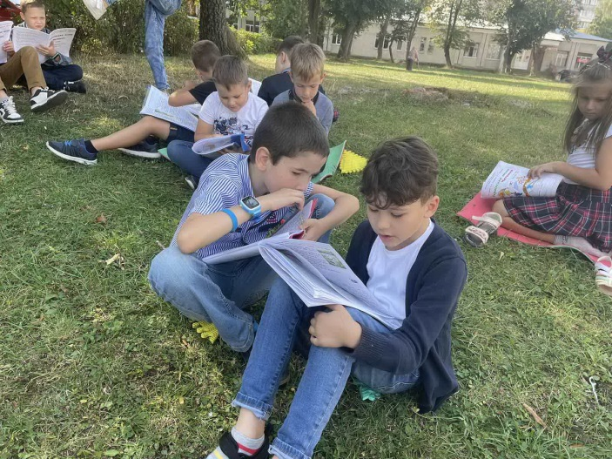
Другого квітня відзначається Міжнародний день дитячої книги. Цю дату встановлено з ініціативи й за ухвалою Міжнародної ради дитячої книги. Щороку з 1967-го — у день народження Ганса Крістіана Андерсена — у всьому світі проходять заходи, присвячені дитячій літературі й читанню. Також до цього свята приурочують проведення Всеукраїнського тижня дитячої та юнацької книги. До Міжнародного дня дитячої книги в Тернопільській ЗОШ № 27 імені Віктора Гурняка було проведено з учнями 4-А літературну годину "Г.К.Андерсен - король казок". Вікторина: "Чи знаєте ви казки Г. Х. Андерсена", присвячена творчості Великого казкаря Ганса Крістіана Андерсена з учнями 4-А класу в ТЗОШ №16 ім. В. Левицького. Бібліотечний урок у ТЗОШ №20 ім. Р. Муляра на тему: «Читати – це круто». у ЗОШ 24 відбулась зустріч з поетесою Марією Баліцькою та майстер-клас по виготовленню ангеликів-оберегів для наших військових.

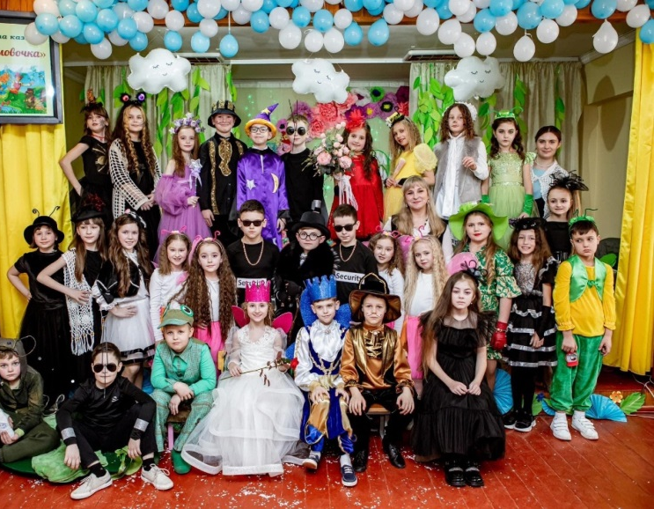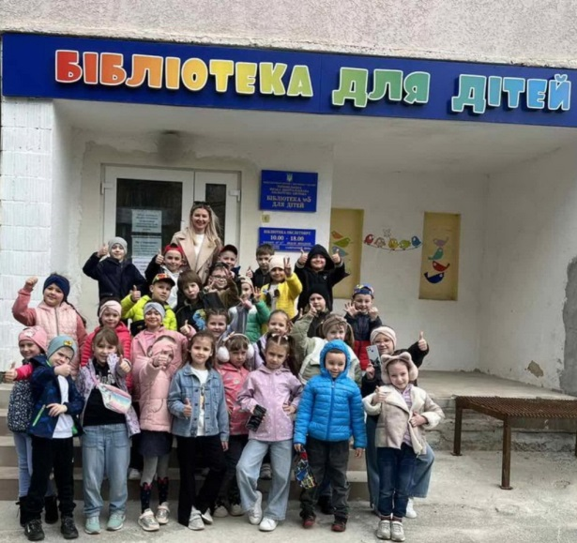
Тернопільська загальноосвітня школа І-ІІІ ст. № 16 ім. В.Левицького
Всесвітній день книги. Музична казка «Дюймовочка»
Тернопільська загальноосвітня школа І-ІІІ ст. № 27 ім. Віктора Гурняка
Всесвітній день книги. Квест-гра «Літературний диліжанс»

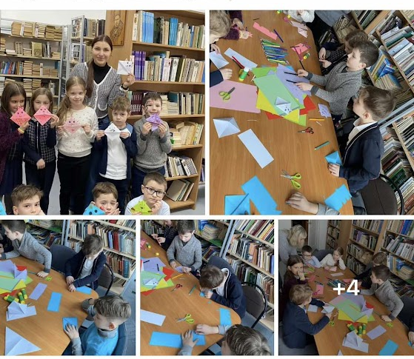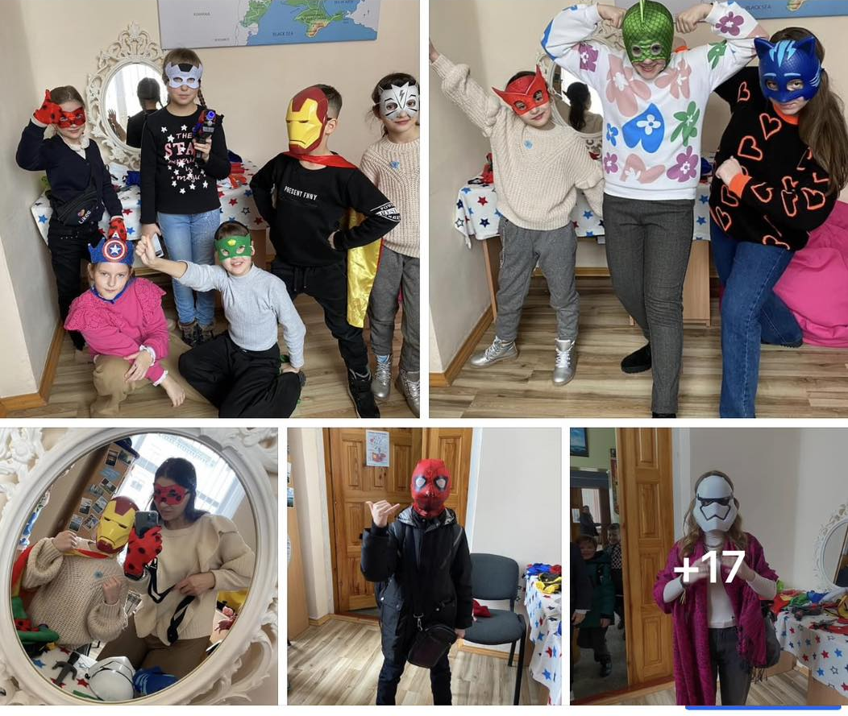
У рамках Тижня дитячої та юнацької книги у бібліотеці ТНВК «Школа – ліцей №6 ім. Назарія Яремчука» провели низку заходів. Це майстер-клас по виготовленню оригінальної книжкової закладки з учнями ГПД на тему: «Книги скучили за тобою». Книжкові закладки допоможуть індивідуалізувати літературу, спростити процес читання та подарувати книзі цікавий аксесуар, та день фотографій - «Я - супер-герой із коміксу», де читачі мали змогу приміряти маску улюбленого героя.
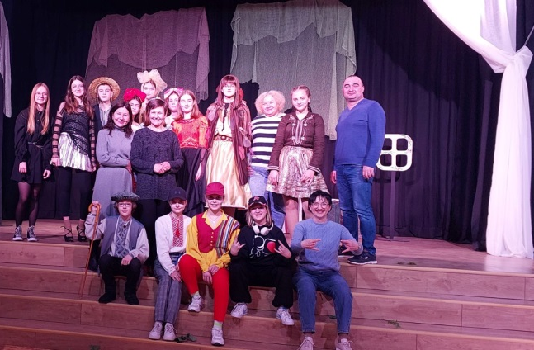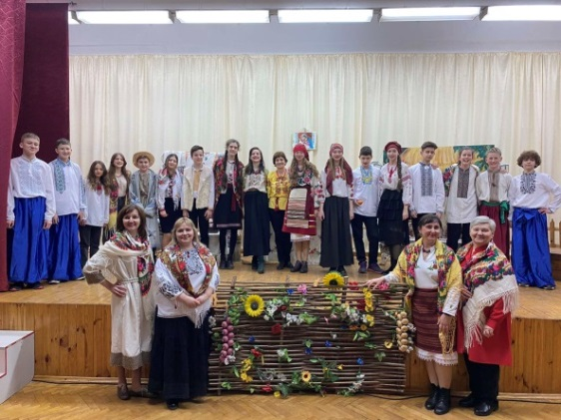
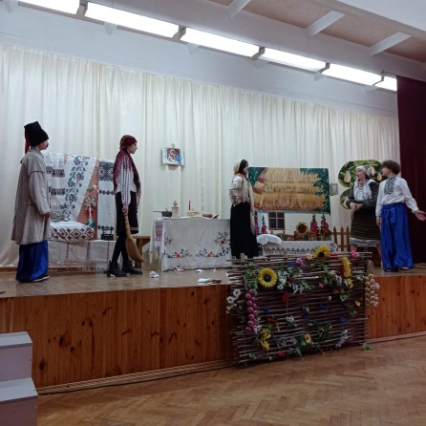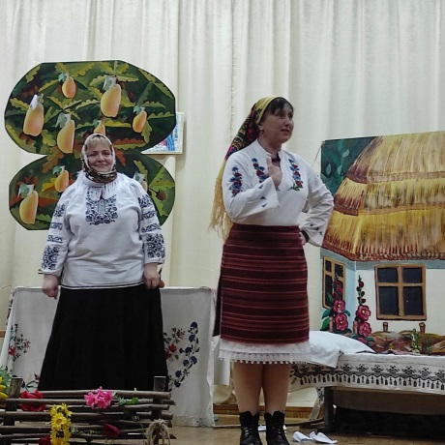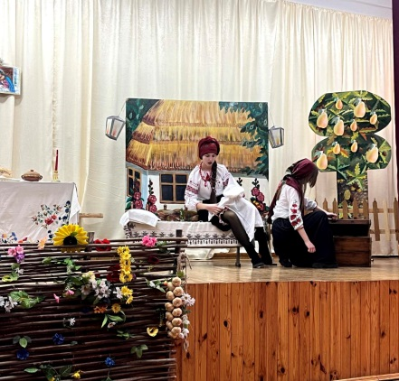
Триває міський конкурс «Театральні діалоги», відбулися покази вистав театральних колективів "Грайлик" (казка "Нова рукавичка", художній керівник - Волинець Лариса), "Складанки" (казка "Біда навчить", художній керівник - Складан Ірина) ТЗОШ №28.
У ТЗОШ №20 ІМ. Р. МУЛЯРА відбулася прем’єра вистави «Кайдашева сім’я», яку представили учні 8-А класу разом з класним керівником Галиною Запорожець.
Діти виступили перед батьками та учнями школи, демонструючи свої артистичні здібності.
Батьки теж не залишилися байдужими до вистави. Вони брали участь в одній із сценок.
Благодійні донати були спрямовані на придбання дрону для ЗСУ.

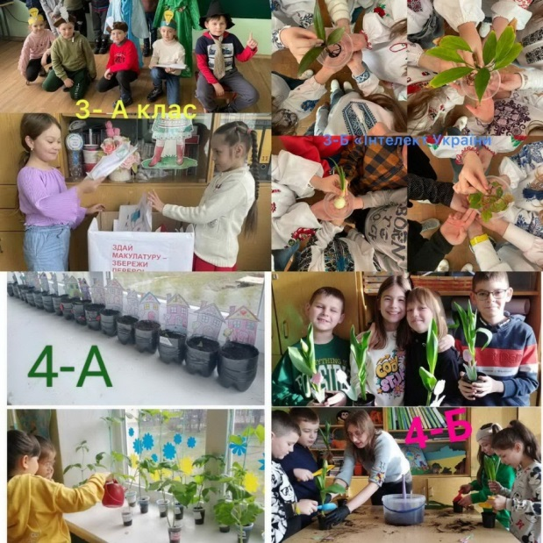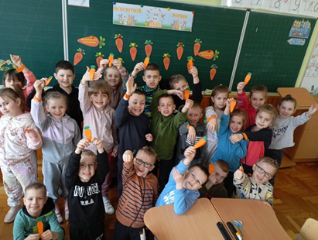
Тиждень екологічних знань «Зернини» в ТЗОШ № 20 ім. Р. Муляра
Всесвітній День моркви в ТЗОШ № 27 ім. Віктора Гурняка
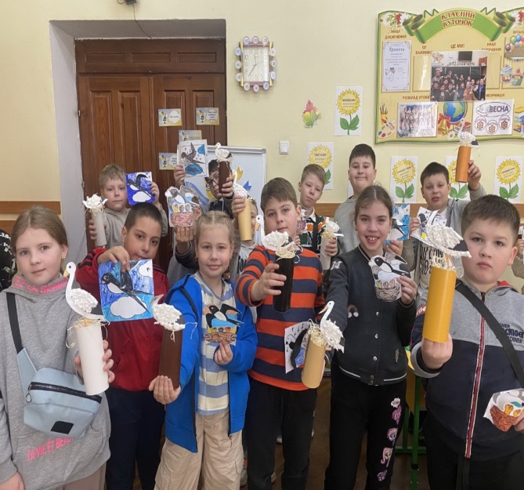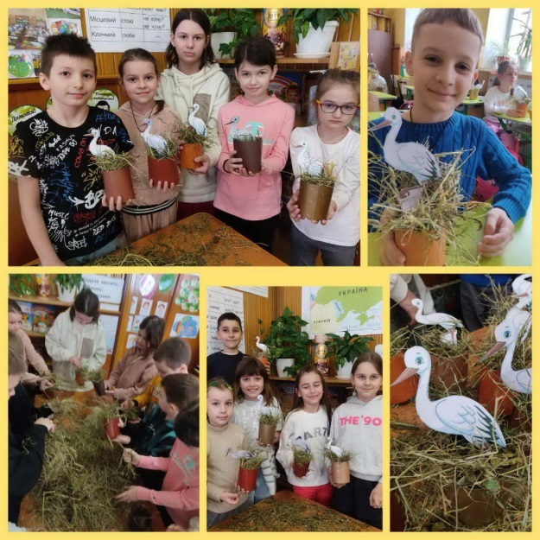
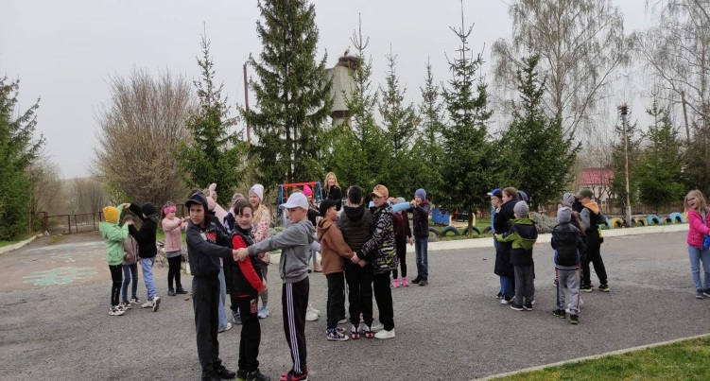

1 квітня - Міжнародний день птахів.
Майстер-клас в ТЗОШ І-ІІІ ст. № 4 та ТЗОШ №18, Тернопільська гімназія № 30
«Ласкаво просимо, крилаті мандрівники!»

Чергова зустріч клубу психо-емоційної підтримки працівник у ТЗОШ №20 ім. Р. Муляра. Це був час наповнений творчістю, позитивними емоціями, приємними очікуваннями та добрими результатами. Усі учасниці мали можливість творити і створювати, поринути у світ фарб, пензлів та спонжів. Арт-терапія робить чудеса, вона здатна лікувати. Кожна учасниця змогла створити свій шедевр, використовуючи улюблені відтінки кольорів. Процес нанесення фарби на поверхню та її змішування розслабляє, знімає емоційну напругу та захоплює. Це моменти, коли, віддаючись творчості отримуєш .

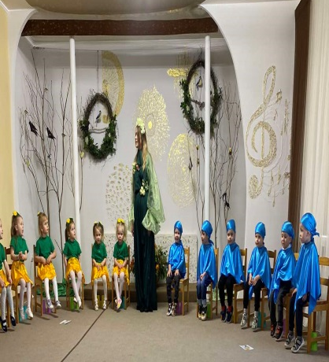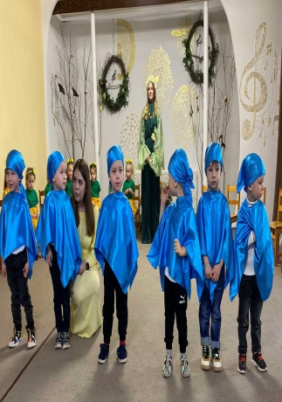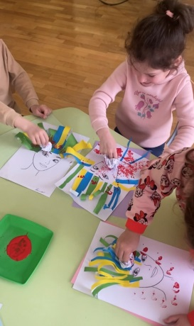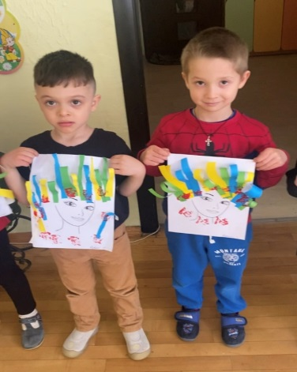
У ЗДО№17 був проведений тематичний тиждень «Весна в Україні» з метою стимулювання інтелектуального, емоційного, соціального і фізичного розвитку дітей через ознайомлення з різноманітними аспектами весняного періоду в Україні.
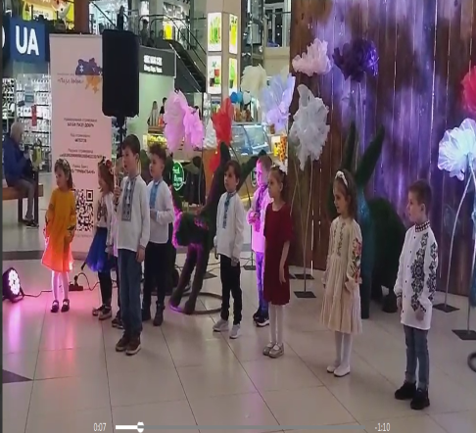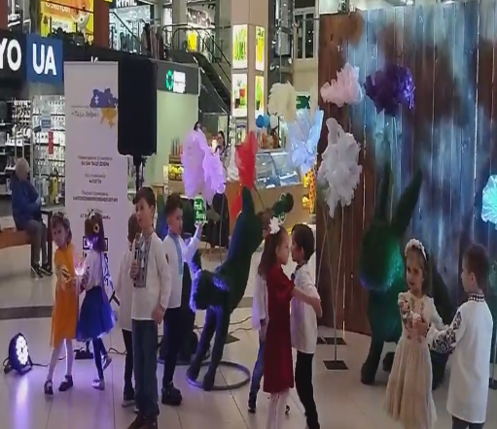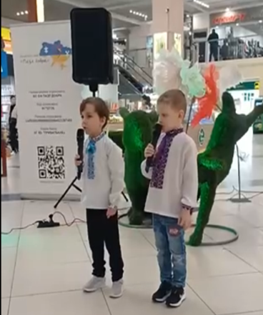
Вихованці ЗДО№29 разом з педагогами та батьками взяли участь у благодійному концерті дітей з прямою трансляцією для захисників (тата та його побратимів одного із вихованців).

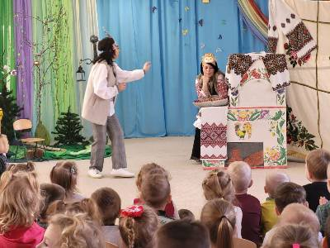 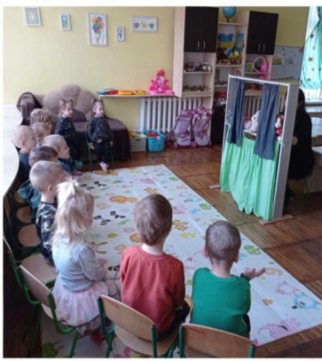 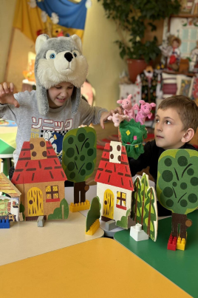 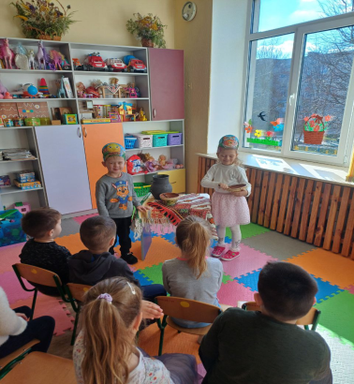
З нагоди Міжнародного Дня театру у ЗДО№36 був проведений тематичний тиждень театрального мистецтва. Діти розігрували казки, використовуючи різні види театрів, а педагоги закладу показали дітям виставу "Коза-дереза".

